Školní kolo soutěže Pišqworky 2019
Dne 18. 10. 2019 se konal další ročník soutěže v piškvorkách, kterého se zúčastnilo celkem 8 týmů. Každá třída mohla utvořit tým o 5 hráčích a 1 náhradníkovi. Soutěž probíhala tak, že každý tým hrál vzájemně proti každému.
Z výsledků je patrné, že i nižší ročníky se mohou umístit na předních místech. Ovšem první místo s přehledem patří třídě DL3, která tak obhájila loňské vítězství.
První 4 týmy postupují do oblastního kola soutěže Pišqworky, která se bude konat rovněž na naší škole.
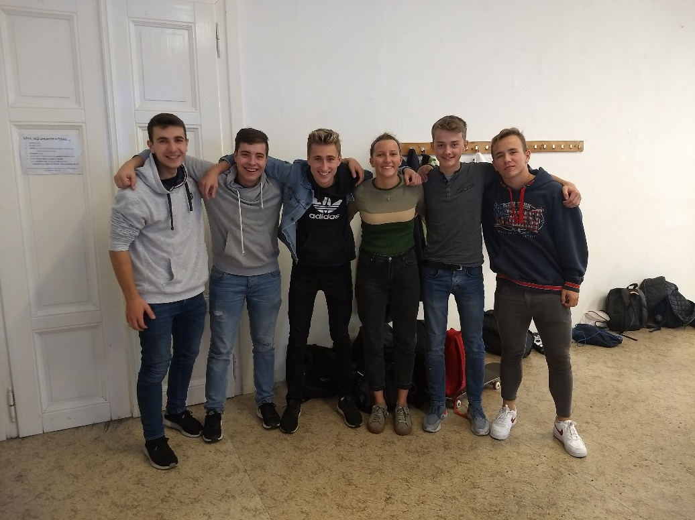
Obrázek 1: Vítězný tým třídy DL3
Žebříček pořadí
Místo | Třída
1. | DL3
2. | DL2
3. + 4. | E1 + DZ2
5. | DMC3
6. | E2
7. | DŽ2
8. | DMS2

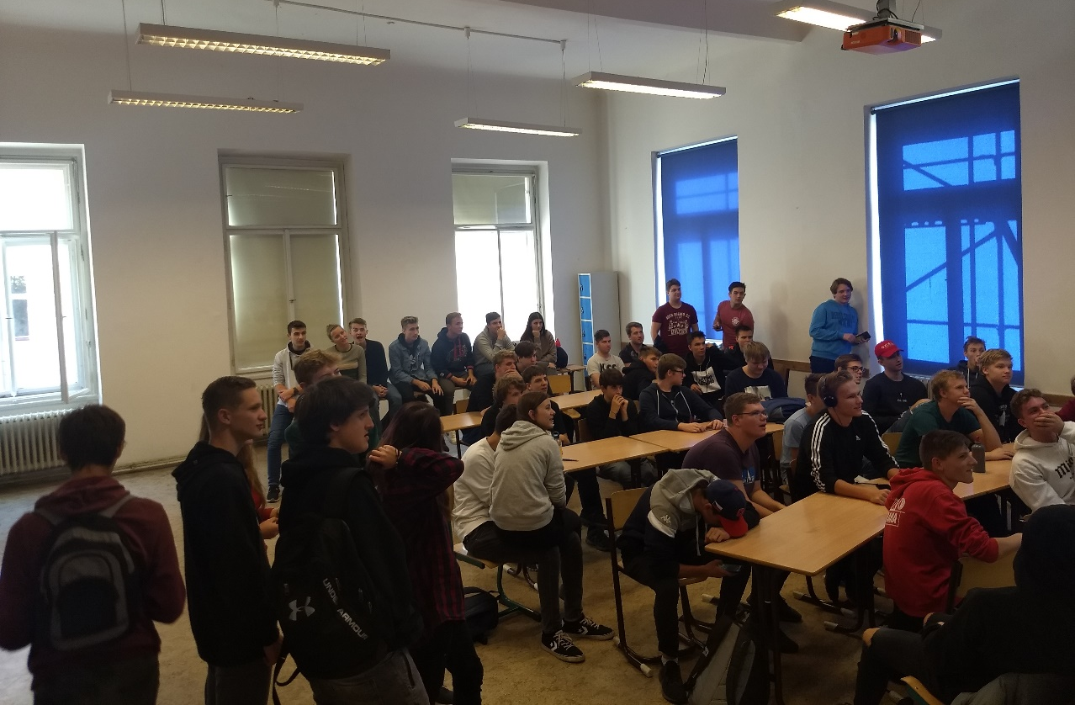
Obrázek 2: Vyhlášení soutěže
